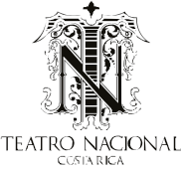

!

MACHOTE FICHA TÉCNICA

Teatro Nacional de Costa Rica

2015

Los siguientes datos corresponden a la información mínima que el solicitante debe adjuntar en el formulario de para la participación en el proceso de Convocatoria 2015 para eventos en el Teatro Nacional.

Puede utilizar este documento como guía y adaptarlo o agregarle información según sea necesario para el evento que propone.

! | FICHA TÉCNICA
Título de la obra
Autor
Dirección artística
Elenco y/o ejecutantes
Diseño de luces
Diseño de vestuario
Diseño de escenografía
Producción general y/o artística
Nombre del o la solicitante

Tel. 2010- 1100 Fax 2223-4990 www.teatronacional.go.cr

